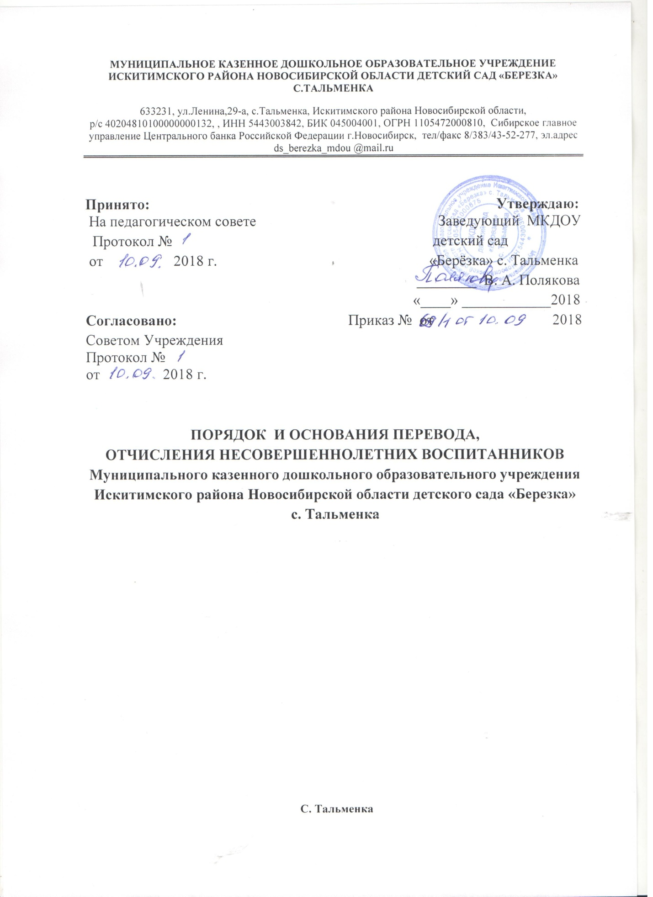

1. ОБЩИЕ ПОЛОЖЕНИЯ
1.1. Настоящий Порядок и основания перевода, отчисления и восстановления воспитанников (далее - Порядок) разработан в соответствии с Федеральным законом от 29 декабря 2012 г. № 273-03 «Об образовании в Российской Федерации», Приказом Минобрнауки России от 28.12.2015 № 1527 «Об утверждении Порядка и условий осуществления перевода обучающихся из одной организации, осуществляющей образовательную деятельность по образовательным программам дошкольного образования, в другие организации, осуществляющие образовательную деятельность по образовательным программам соответствующих уровня и направленности», Уставом Муниципального казенного дошкольного образовательного учреждения Искитимского района Новосибирской области детский сад «Березка» с.Тальменка (далее — ДОУ).
1.2. Данный документ регулирует порядок и основания перевода, отчисления и восстановления воспитанников ДОУ.
2. ПОРЯДОК И ОСНОВАНИЯ ДЛЯ ПЕРЕВОДА ВОСПИТАННИКА
2.1. Порядок и условия осуществления перевода детей, обучающихся по образовательным программам дошкольного образования, из одной образовательной организации в другие образовательные организации устанавливают общие требования к процедуре и условиям осуществления перевода детей, обучающихся по образовательным программам дошкольного образования, из одной образовательной организации, в которой он обучается (далее - исходная образовательная организация), в другую образовательную организацию, (далее принимающая образовательная организация), в следующих случаях:
- по инициативе родителей (законных представителей) ребенка, обучающегося по образовательной программе дошкольного образования (далее - обучающийся);
- в случае прекращения деятельности исходной образовательной организации, аннулирования лицензии на осуществление образовательной деятельности (далее -лицензия);
- в случае приостановления действия лицензии.
2.1.1. Учредитель исходной образовательной организации обеспечивает перевод обучающихся с письменного согласия их родителей (законных представителей).
2.1.2. Перевод обучающихся не зависит от периода (времени) учебного года. 2.1.3. В случае перевода обучающегося по инициативе его родителей (законных представителей) родители (законные представители) обучающегося:
- осуществляют выбор принимающей образовательной организации;
- обращаются в выбранную образовательную организацию с запросом о наличии свободных мест соответствующей возрастной категории обучающегося и необходимой направленности группы, в том числе с использованием информационно-телекоммуникационной сети «Интернет» (далее - сеть Интернет);
- при отсутствии свободных мест в выбранной образовательной организации обращаются в управление образования для определения принимающей образовательной организации из числа муниципальных образовательных организаций;
- обращаются в исходную образовательную организацию с заявлением об отчислении обучающегося в связи с переводом в принимающую образовательную организацию.
2.1.4. В заявлении родителей (законных представителей) обучающегося об отчислении в порядке перевода в принимающую образовательную организацию указываются:
а) фамилия, имя, отчество (при наличии) обучающегося;
б) дата рождения;
в) направленность группы;
г) наименование принимающей образовательной организации.
В случае переезда в другую местность родителей (законных представителей) обучающегося указывается, в том числе, населенный пункт, муниципальное образование, субъект Российской Федерации, в который осуществляется переезд. (Приложение 1 - Примерная форма заявления родителей (законных представителей) обучающегося об отчислении в порядке перевода в принимающую образовательную организацию).
2.1.5. На основании заявления родителей (законных представителей) обучающегося об отчислении в порядке перевода исходная образовательная организация в трехдневный срок издает распорядительный акт об отчислении обучающегося в порядке перевода с указанием принимающей образовательной организации. (Приложение 2 - Примерная форма заявления родителей (законных представителей) обучающегося о зачислении в порядке перевода в принимающую образовательную организацию).

Форма заявления родителей (законных представителей) о зачислении обучающегося в принимающую образовательную организацию в порядке перевода из исходной образовательной организации размещается образовательной организацией на информационном стенде и па официальном сайте образовательной организации в сети Интернет. Примерная форма заявления о зачислении ребенка в образовательную организацию представлена в приложении № 2 к Порядку.
2.1.6. После приема заявления родителей (законных представителей) о зачислении обучающегося в принимающую образовательную организацию в порядке перевода из исходной образовательной организации и личного дела принимающая образовательная организация заключает договор об образовании по образовательным программам дошкольного образования с родителями (законными представителями) обучающегося и в течение трех рабочих дней после его заключения издает распорядительный акт о зачислении обучающегося в порядке перевода.
2.1.7. В принимающей образовательной организации на обучающихся формируются новые личные дела, включающие в том числе выписку из распорядительною акта о зачислении в порядке перевода, соответствующие письменные согласия родителей (законных представителей) обучающихся».
2.2. Перевод обучающегося из группы в группу без изменения условий получения образования обучающимися
2.2.1. К переводу обучающихся детского сада из группы в группу без изменения условий получения образования относятся:
- перевод обучающегося по образовательной программе дошкольного образования из одной группы детского сада в другую группу такой же направленности без изменения направленности образовательной программы;
2.2.2. Перевод обучающегося детского сада из группы в группу без изменения условий получения образования возможен:
- по инициативе родителей (законных представителей) обучающегося;
- по инициативе детского сада.
2.2.3. Перевод из группы в группу по инициативе родителей (законных представителей) обучающегося возможен при наличии свободных мест в группе, в которую планируется перевод обучающегося.
2.2.4. Перевод по инициативе родителей (законных представителей) осуществляется на основании заявления. В заявлении указываются:
а) фамилия, имя, отчество (при наличии) обучающегося;
б) дата рождения;
в) номер и направленность группы, которую посещает обучающийся;
г) номер и направленность группы, в которую заявлен перевод.
2.2.5. Заявление родителей (законных представителей) о переводе обучающегося из группы в группу регистрируется соответствии с установленными в детском саду правилами организации делопроизводства. (Приложение 1)
Заявление родителей (законных представителей) рассматривается заведующим или ответственным лицом, назначенным заведующим детским садом, в течение трех рабочих дней.
В переводе может быть отказано только при отсутствии свободных мест в группе, в которую заявлен перевод.
2.2.6. Заведующий издает приказ о переводе обучающегося в течение трех рабочих дней с момента принятия решения об удовлетворении заявления родителей (законных представителей) о переводе обучающихся детского сада из группы в группу без изменения условий получения образования.
2.2.7. В случае отсутствия свободных мест в группе, в которую заявлен перевод, заведующим или ответственным лицом на заявлении проставляется соответствующая отметка с указанием основания для отказа, даты рассмотрения заявления, должности, подписи и ее расшифровки.
Родители (законные представители) обучающегося уведомляются об отказе в удовлетворении заявления в письменном виде в течение трех рабочих дней с даты рассмотрения заявления. Уведомление регистрируется в соответствии с установленными правилами делопроизводства. Копия уведомления об отказе хранится в личном деле обучающегося.
Факт ознакомления родителей (законных представителей) обучающегося с уведомлением фиксируется на копии уведомления в личном деле обучающегося и заверяется личной подписью родителей (законных представителей).
2.2.8 Перевода воспитанников в следующую возрастную группу осуществляется 31 августа текущего года, в соответствии с завершением обучения по программе предыдущего года, на основании приказа руководителя Учреждения.
При переводе должно быть учтено мнение и пожелания родителей (законных представителей) обучающегося (обучающихся) с учетом обеспечения требований законодательства к порядку организации и осуществления образовательной деятельности по образовательным программам дошкольного образования. Получение письменного согласия родителей (законных представителей) обучающегося (обучающихся) на такой перевод не требуется.
2.3. Временный перевод (разобщение) ребенка из группы в группу
2.3.1. На основании п. 9.5 СП 3.1.2951-11 «Профилактика полиомиелита»: разобщению подлежат не привитые дети сроком на 60 дней.
2.3.2. Решение детского сада о предстоящем переводе (разобщении) обучающегося (обучающихся) с обоснованием принятия такого решения доводится до сведения родителей (законных представителей) обучающегося.
3. ПОРЯДОК ОТЧИСЛЕНИЯ ВОСПИТАННИКОВ
3.1. Основанием для отчисления воспитанника является распорядительный акт (приказ) заведующего ДОУ, осуществляющего образовательную деятельность, об отчислении.
Права и обязанности участников образовательного процесса, предусмотренные законодательством об образовании и локальными нормативными актами ДОУ, прекращаются с даты отчисления воспитанника. 3.2. Отчисление воспитанника из дошкольных групп может производиться в следующих случаях:
- в связи с получением образования (завершением обучения);
- по инициативе родителей (законных представителей), в том числе в случае перевода воспитанника для продолжения освоения программы в другую организацию, осуществляющую образовательную деятельность;
- по обстоятельствам, не зависящим от воли родителей (законных представителей) воспитанника и ДОУ, осуществляющей образовательную деятельность, в том числе в случаях ликвидации организации осуществляющей образовательную деятельность, аннулирования лицензии на осуществление образовательной деятельности.
3.3. Досрочное прекращение образовательных отношений по инициативе родителей (законных представителей) воспитанника не влечет за собой возникновение каких-либо дополнительных, в том числе материальных, обязательств указанного обучающегося перед Учреждением.
3.4. Порядок отчисления:
- рассмотрение документов – основания для отчисления (заявление родителей (законных представителей)- Приложение 5);
- издание приказа об отчислении;
- внесение записи в Книгу движения детей с указанием даты и места выбытия;
- внесение записи в Медицинскую карту воспитанника с датой последнего пребывания в Учреждении, отсутствия (наличия) карантина в группе;
- медицинская карта передается родителю (законному представителю) лично в руки.

3.5. Приостановление образовательной деятельности
3.5.1. Возможно приостановление образовательной деятельности на основании заявления родителей (законных представителей) с указанием причины. (Приложение 4)
Основанием для приостановления образовательной деятельности является распорядительный акт (приказ) заведующего ДОУ, осуществляющего образовательную деятельность, о временном отчислении.

ПРИЛОЖЕНИЕ № 1
к Порядку и основанию перевода,
отчисления и восстановления воспитанников
МКДОУ детский сад «Берёзка» с. Тальменка

Заведующему МКДОУ
детский сад
«Берёзка» с. Тальменка
Валентине Александровне Поляковой

от (ФИО) родителей (законных представителей) ребенка
проживающих (их) по адресу:____________________
контактные телефоны родителей (законных представителей) ребенка_________________

ЗАЯВЛЕНИЕ
О переводе в другую группу

Прошу перевести моего ребенка ______________________________
(Ф.И.О., дата рождения)
_____________________________________________________________________________________________

из группы № ______________ в группу № __________________

__________________________________________________________________
(причина перевода)
__________________________________________________________________

Дата___________
_________Подпись родителей (законных представителей) ребенка
ПРИЛОЖЕНИЕ № 2
к Порядку и основанию перевода,
отчисления и восстановления воспитанников
МКДОУ детский сад «Берёзка» с. Тальменка

Заведующему МКДОУ
детский сад «Берёзка» с. Тальменка
Поляковой В. А.
от (ФИО) родителей (законных представителей) ребенка
проживающих (их) по адресу:____________________
контактные телефоны родителей (законных представителей) ребенка_________________

ЗАЯВЛЕНИЕ
об отчислении в порядке перевода в другую образовательную организацию
Прошу отчислить моего ребенка ______________(фамилия, имя, отчество (при наличии),______________дата рождения ребенка) посещающего_________________________________________________ (наименование (№) посещаемой образовательной организации, направленность группы) в порядке перевода в __________________________________________________________ (наименование (№) образовательной организации, направленность группы) с ____________________________________________________________________________ (желаемая дата отчисления из образовательной организации)
Дата___________
______________ Подпись родителей (законных представителей) ребенка

ПРИЛОЖЕНИЕ № 3
к Порядку и основанию перевода,
отчисления и восстановления воспитанников
МКДОУ детский сад «Берёзка» с. Тальменка

Заведующему МКДОУ
детский сад «Берёзка» с. Тальменка
Поляковой В. А.
от (ФИО) родителей (законных представителей) ребенка
проживающих (их) по адресу:____________________
контактные телефоны родителей (законных представителей) ребенка_________________

ЗАЯВЛЕНИЕ
О зачислении в порядке перевода из другой образовательной организации

Прошу зачислить моего ребенка_________________________________________ (фамилия. имя. отчество (при наличии), дата рождения ребенка) в порядке перевода из ________________________________________________________________________________________________________________________________________________________________________________________________________________________________________________________________________ (наименование (№) посещаемой образовательной организации, направленность группы) (наименование (№) образовательной организации, направленность группы)
С _______________________________________________________(желаемая дата поступления в образовательную организацию)

Дата___________
_________Подпись родителей (законных представителей) ребенка

ПРИЛОЖЕНИЕ № 4
к Порядку и основанию перевода,
отчисления и восстановления воспитанников
МКДОУ детский сад «Берёзка» с. Тальменка

Заведующему МКДОУ
детский сад «Берёзка» с. Тальменка
Поляковой В. А.
от (ФИО) родителей (законных представителей) ребенка
проживающих (их) по адресу:____________________
контактные телефоны родителей (законных представителей) ребенка_________________

ЗАЯВЛЕНИЕ
О приостановлении образовательных отношений
Прошу временно приостановить образовательные отношения с сохранением места в учреждении с моим (ей) сыном (дочерью)______________________________________________________
(ф. и. о (при наличии) ребёнка)
_____________________________________________________________________
(дата и место рождения ребенка)
из МКДОУ детский сад «Берёзка» с. Тальменка группы №____________________________в связи ________________________________
(указать причину отчисления)
с «___»_____________________20____ года.

Дата___________
_________Подпись родителей (законных представителей) ребенка

ПРИЛОЖЕНИЕ № 5
к Порядку и основанию перевода,
отчисления и восстановления воспитанников
МКДОУ детский сад «Берёзка» с. Тальменка

Заведующему МКДОУ
детский сад «Берёзка» с. Тальменка
Поляковой В. А.
от (ФИО) родителей (законных представителей) ребенка
проживающих (их) по адресу:____________________
контактные телефоны родителей (законных представителей) ребенка_________________

ЗАЯВЛЕНИЕ
Об отчислении
Прошу отчислить моего ребенка _____________________________________
(Ф.И.О., дата рождения)
_____________________________________________________________________________________________

из групп №________________________________________________________

МКДОУ детский сад «Берёзка» с. Тальменка с 20 года

(причина выбытия)

Дата___________
_________Подпись родителей (законных представителей) ребенка

